Об утверждении схемы пастбищеоборотов по Жалагашскому району на основании геоботанического обследования пастбищ
Утративший силу
Постановление акимата Жалагашского района Кызылординской области от 20 ноября 2017 года № 244. Зарегистрировано Департаментом юстиции Кызылординской области 30 ноября 2017 года № 6050. Утратило силу постановлением акимата Жалагашского района Кызылординской области от 26 августа 2021 года № 157
Сноска. Утратило силу постановлением акимата Жалагашского района Кызылординской области от 26.08.2021 № 157 (вводится в действие со дня первого официального опубликования).
В соответствии с подпунктом 3) пунктом 1 статьи 9 Закона Республики Казахстан от 20 февраля 2017 года “О пастбищах” акимат Жалагашского района ПОСТАНОВЛЯЕТ:
Сноска. Преамбула - в редакции постановлением Жалагашского районного акимата Кызылординской области от 02.11.2018 № 252 (вводится в действие со дня первого официального опубликования).
1. Утвердить схему пастбищеоборотов по Жалагашскому району на основании геоботанического обследования пастбищ согласно приложению.
2. Коммунальному государственному учреждению "Отдел сельского хозяйства Жалагашского района" принять меры, вытекающие из настоящего постановления.
3. Настоящее постановление вводится в действие по истечении десяти календарных дней после дня первого официального опубликования.
Аким Жалагашского района | К.Сарсенбаев
Приложение к постановлению акимата Жалагашского района от 20 ноября 2017 года № 244

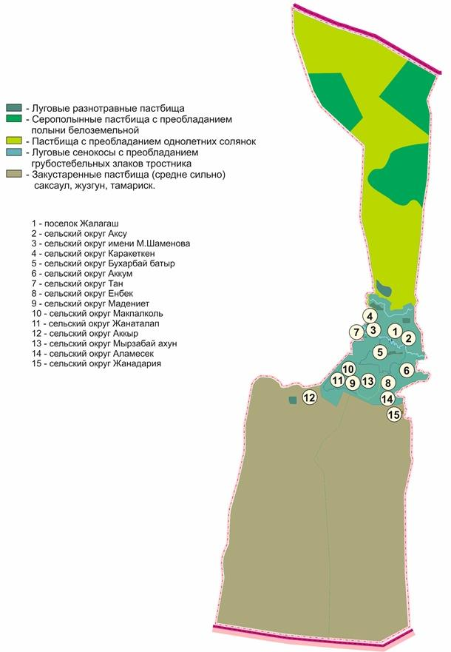

© 2012. РГП на ПХВ «Институт законодательства и правовой информации Республики Казахстан» Министерства юстиции Республики Казахстан

